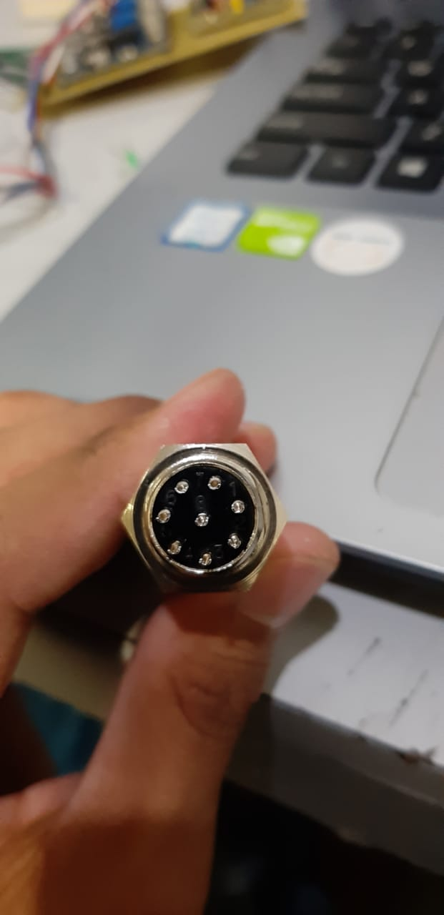

Hitamm

Hijau(2)

Hijau(1)

Hitamm

Biru

Ungu

Putih